

Martes, 19 de octubre 2021

**Medios, tercios y cuartos**

1. Observa las figuras y, luego, responde.

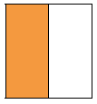

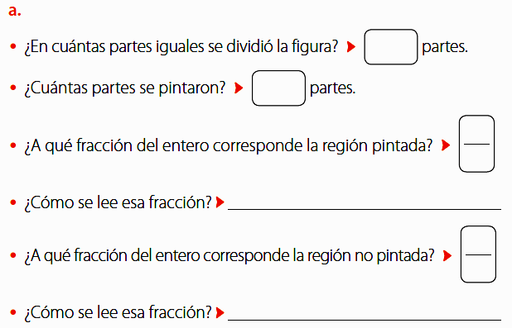



Martes, 19 de octubre 2021

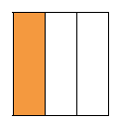

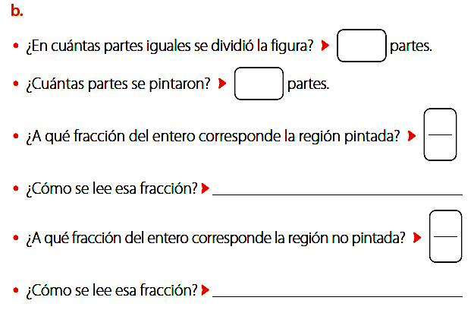



Martes, 19 de octubre 2021

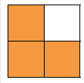

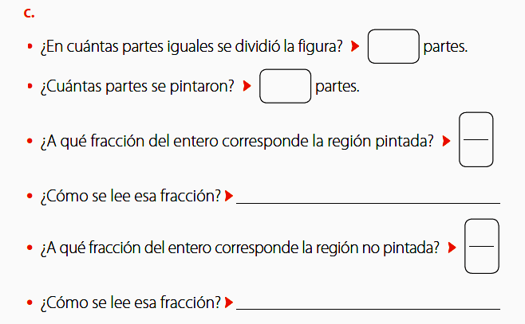



Martes, 19 de octubre 2021

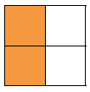

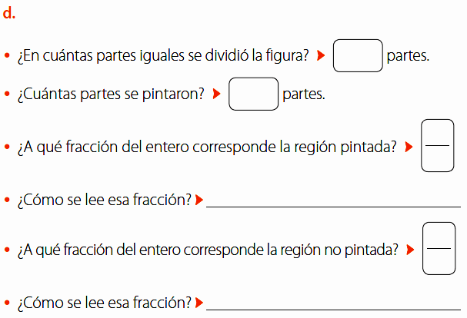



Martes, 19 de octubre 2021

2. Escribe cómo se lee cada fracción.

3. Encierra la figura que no representa la fracción un tercio. Justifica.

Justificación:

_______________________________________________________

_______________________________________________________

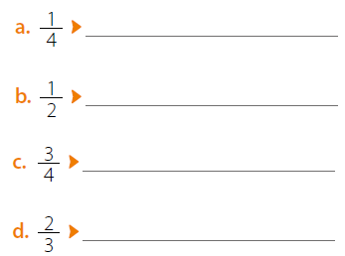

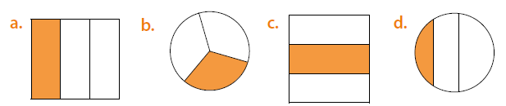



Martes, 19 de octubre 2021

4. Representa las siguientes fracciones en las figuras.

